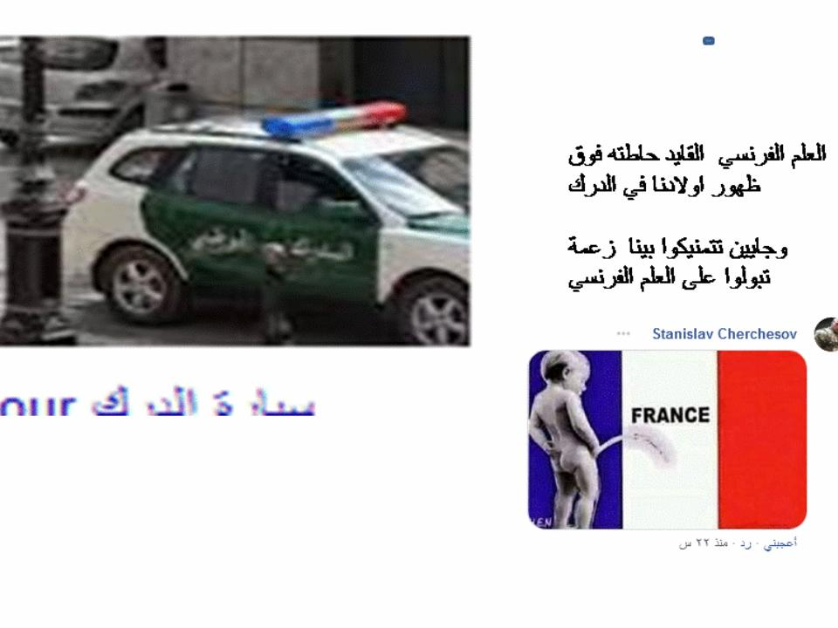
الى......................
.............................
...........................
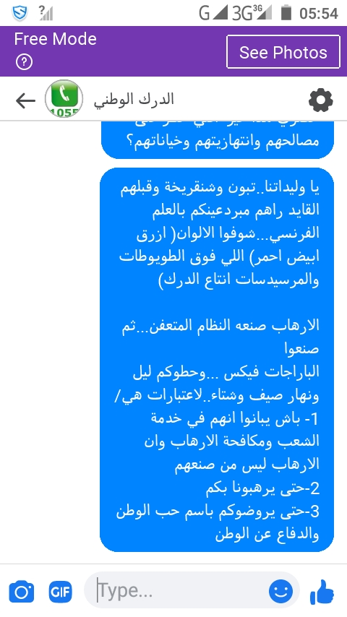
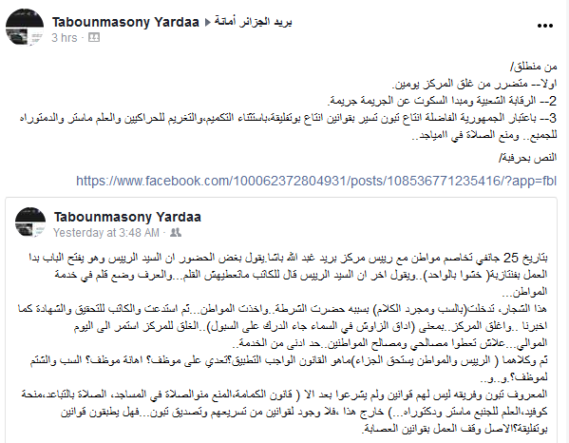
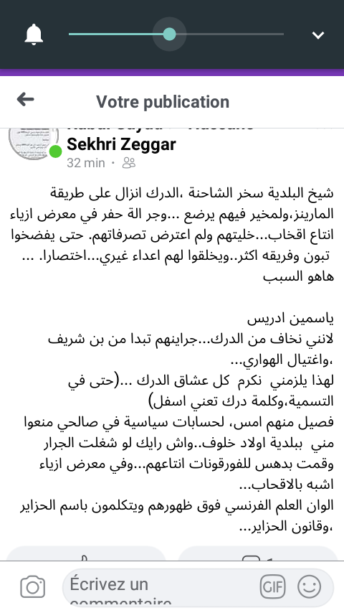
باعتبار صاحب الصفحة هذه من اولاد خلوف فقراءه من اولاد خلوف كثار،لذلك فالنشر عنده يحقق لي شعبية وقراء لما اقول.

يلزم الناس يشوفوني وانا نضرب في الترمة لتبون وكلابه الضاله.

بل بصفحة رئاسة جمهوريته الفاضلة،ونضرب له الترمة..اقراو واش قلت له.

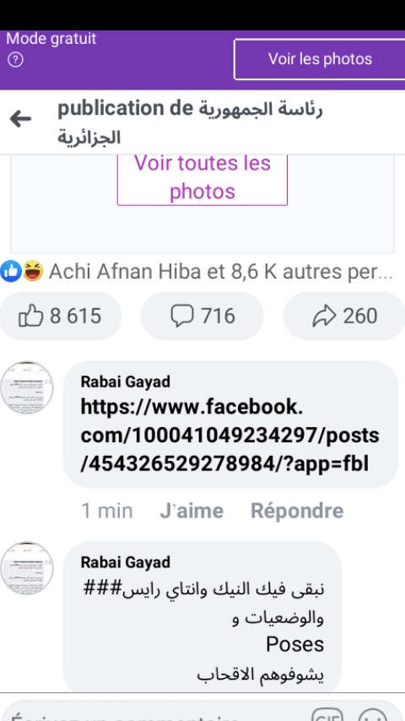
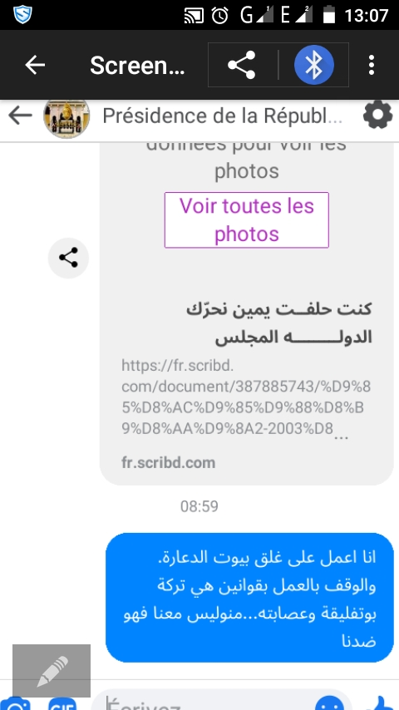

وبالصفحة الرسمية للولاية كمنوذج من التلواط على المباشر

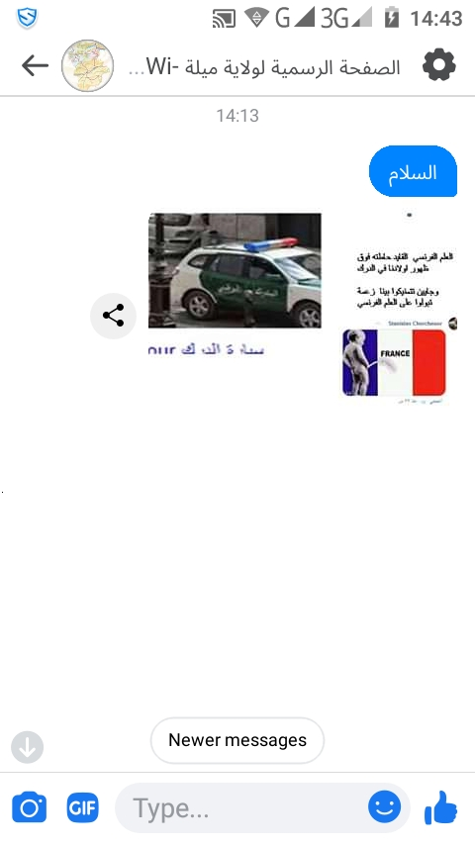
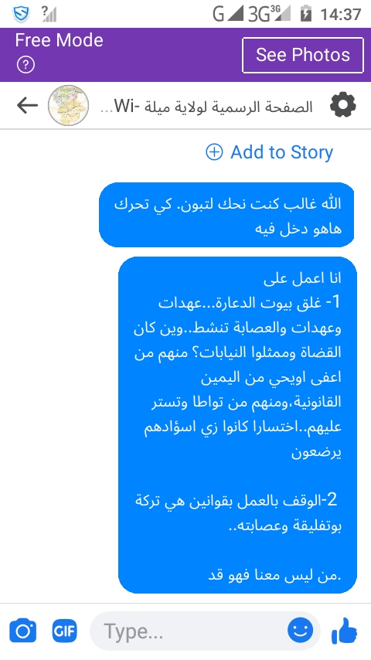

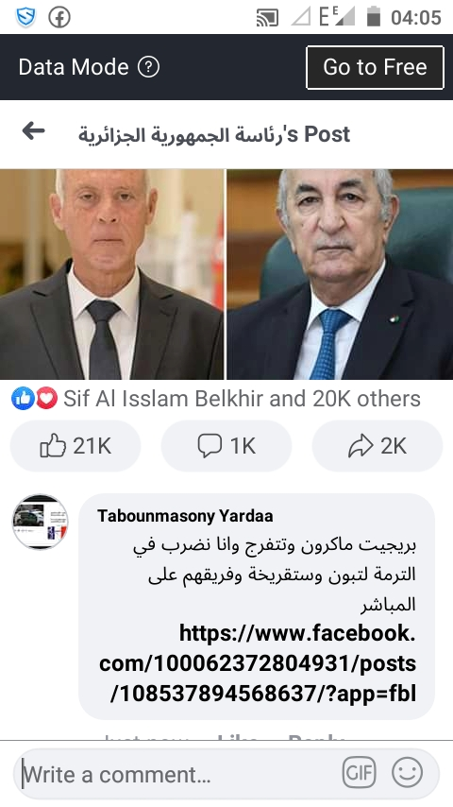
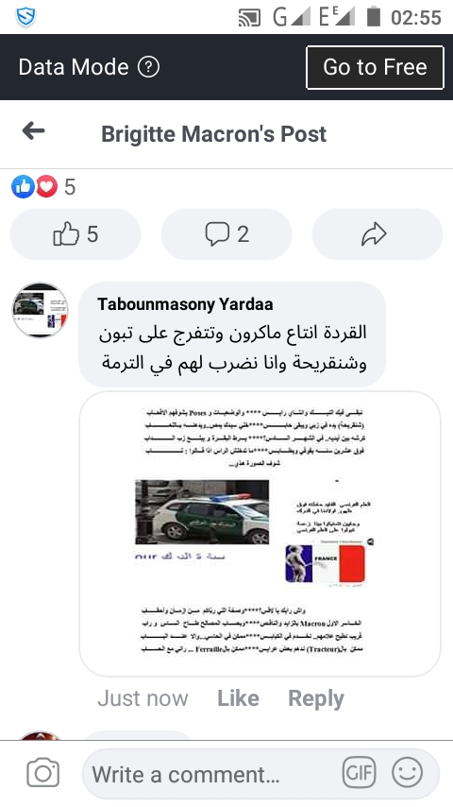

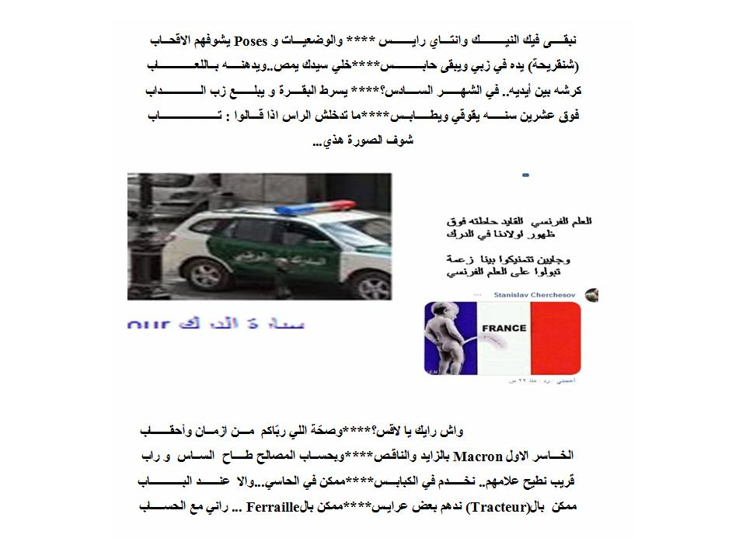
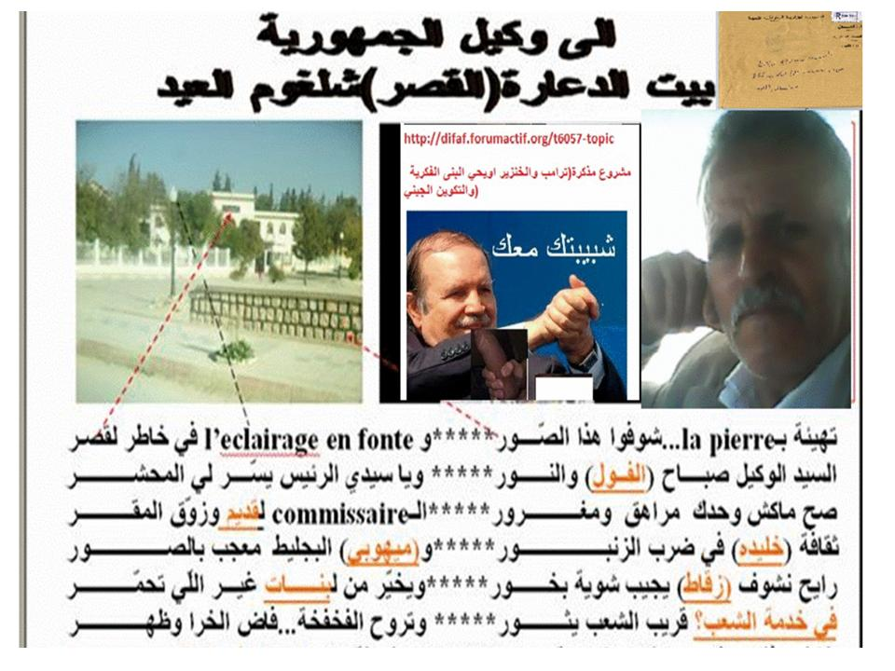
نهار تبون وشنقريحة وفريقهم والمزمرين كانوا يرضعوا لبوتفليقة والقضاة والنواب العامون يتواطؤون ويعفون مثلا الخنزير اويحي من اليمين القانونية في الحجار،ترون انني كنت نلوط بوتفليقة ونحط له الزب في فمه،ونمسح في القايد، واصحاب البدلاات.

يفترض النواب العامون والقضاة والامن وقيادات الدرك ...،حقهم راهم في الحراش قبل العصابة.

باعتبارات قانونية:
اولا...ترون ان بيوت الدعارة( اللي تسميوها العدالة) خصم حقيقي وليس حيادي.والاصل ان الخصم لا يكون حكما.

ثانيا..بيوت الدعارة اليوم تطبق قوانين (اجراءات وجزاءات) بامضاء وتصديق بوتفليقة,بمعنى تطبيق قوانين العصابة،والاصل وقف العمل بقوانين العصابة.

وانتم كدركيين خرجتم وقمتم بالانوال البري بنفس قوانين العصابة،وزيادة مبردعين بالعلم الفرنسي.

